**C.C.A.S. de MESSERY**

**Compte rendu de la réunion du 07 mars 2023**

**Etaient présents :** Mmes Nathalie Vuarnet, Roseline Meghezzi, Lucille Schefzick, Nathalie Reynaud et M. Claude Gérard, membres élus.

Mmes Danielle Bocquet, Chantal Chevaux, Valérie Duret et Marie-Rose Redon, et Elisabeth Lanvers membres nommés

**Etaient absents :**

M. Serge Bel, Président,

**1/ Approbation du compte rendu de la réunion du 31 janvier 2023 :**

Le compte rendu de la réunion est approuvé à l’unanimité.

**2/ Approbation du compte de gestion 2021 :**

Le Centre Communal d’Action Sociale,

Après avoir pris connaissance du compte de gestion 2022 établi par le comptable public,

Après s'être assuré que celui-ci a repris dans ses écritures le montant de chacun des soldes figurant au bilan de l'exercice 2021, celui de tous les titres de recettes émis et celui de tous les mandats de paiement ordonnancés et qu'il a procédé à toutes les opérations d'ordre qu'il lui a été prescrit de passer dans ses écritures,

Statuant sur l'ensemble des opérations effectuées du 1er janvier au 31 décembre 2022,

Statuant sur l'exécution du budget de l'exercice 2022 en ce qui concerne les différentes sections budgétaires,

Statuant sur la comptabilité des valeurs inactives,

**DECLARE que le compte de gestion dressé, pour l'exercice 2022, par le Receveur, visé et certifié conforme par l'ordonnateur, n'appelle ni observation ni réserve de sa part.**

**3/ Approbation du compte administratif 2022 :**

Le Centre Communal d’Action Sociale réuni sous la présidence de Mme Nathalie VUARNET délibérant sur le compte administratif 2022 dressé par M. BEL Serge, Président, en l’absence de ce dernier,

Après avoir pris connaissance du projet du Compte Administratif 2022 et avoir entendu Mme Nathalie VUARNET en faire la présentation,

**APPROUVE** le Compte Administratif 2022, lequel peut se résumer comme ci-dessous ;

**Constate** les identités de valeur avec les indications du Compte de Gestion 2022 relatives au report à nouveau, au résultat d’exploitation de l’exercice et au fond de roulement du bilan d’entrée et du bilan de sortie, aux débits et aux crédits portés à titre budgétaire aux différents comptes ;

**Reconnait** la sincérité des restes à réaliser ;

**Arrête** les résultats définitifs 2022 tels que résumés ci-dessous :

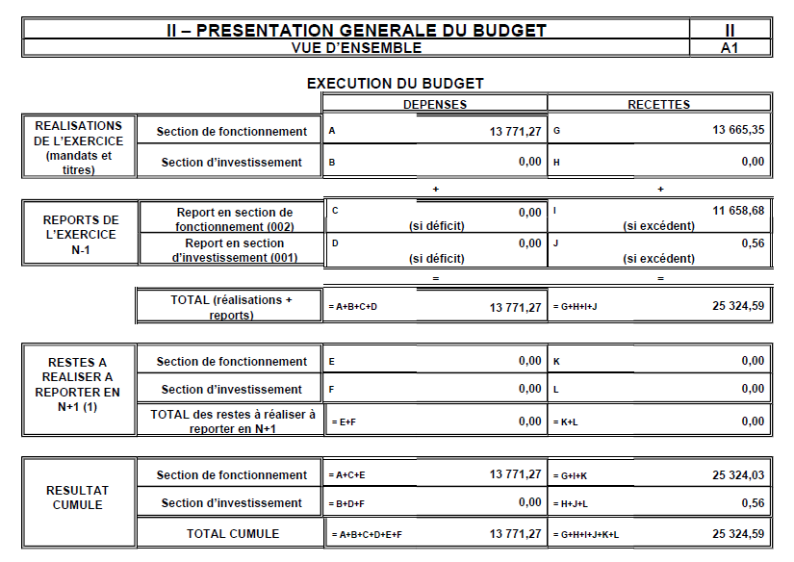

**4/ Affectation du résultat d’exploitation 2022 :**

Le Conseil d’Administration,

Après avoir pris connaissance du Compte Administratif 2022 du « CCAS »,

Constatant que ce Compte Administratif fait apparaître un excédent d’exploitation de 11 552.76 €.

Décide d’affecter ce résultat d’exploitation comme suit :

Excédent de fonctionnement capitalisé : …………………………… 0.00 €

Excédent de résultat de fonctionnement reporté : ………………  11 552.76 €

**5/ Approbation du budget primitif 2023 :**

Le Centre Communal d’Action Sociale, après en avoir délibéré :

VOTE le Budget Primitif 2023 arrêté selon les balances suivantes :

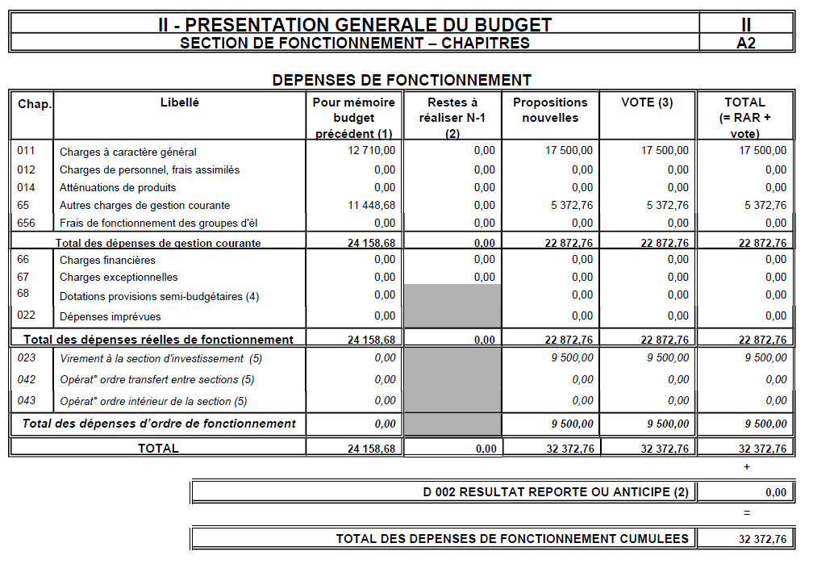

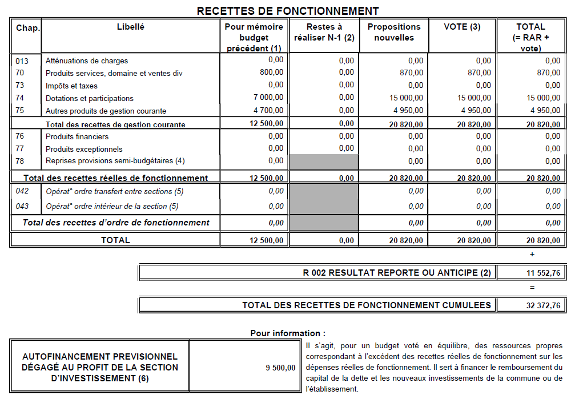

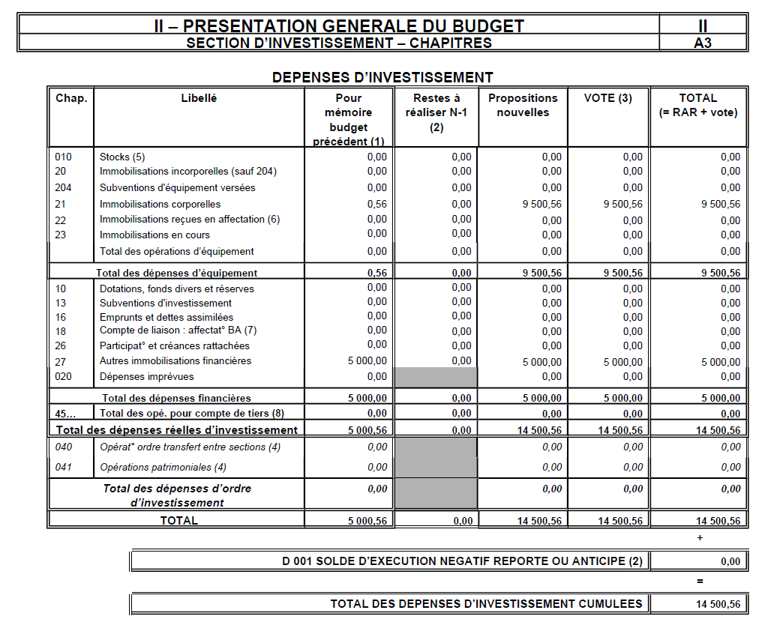

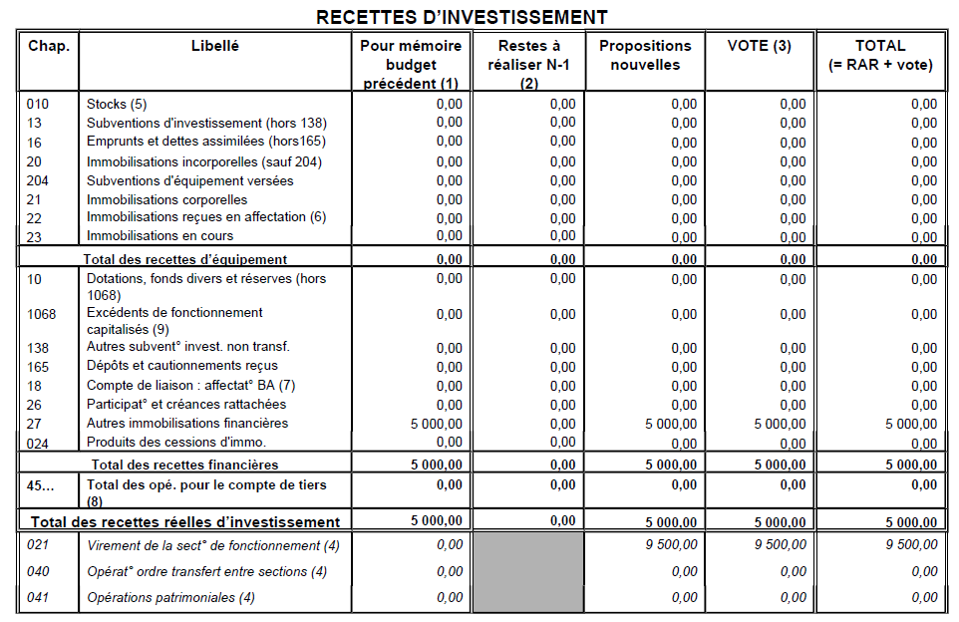

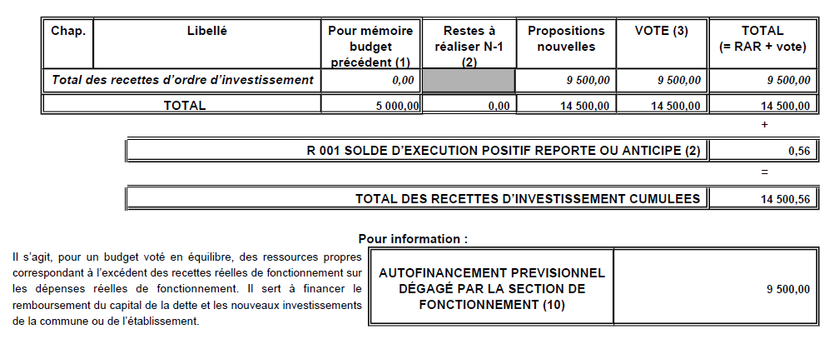

**6/ Prêt à taux zéro :**

Ces derniers temps, le CCAS a fait face à des situations particulières et doit se préparer à toutes éventualité. C’est pourquoi, une proposition de mise en place de procédure de prêt a été faite.

Certaine personne ou famille se retrouve parfois en difficulté financière temporaire. Dépassant les plafonds pour bénéficier d’aide de l’état ou se retrouvant momentanément en difficulté (début de retraite, temps partiel dû au covid, etc…), le CCAS pourrait proposer un prêt à taux zéro, d’une valeur maximale et sur un temps de remboursement maximal.

Voici une proposition de convention de prêt qui doit être validée par la comptabilité.

**Convention de prêt**

**ENTRE LES SOUSSIGNES :**

La commune de Messery représentée par son maire, Serge BEL,  
ci-après dénommée « **le prêteur** »,

D’une part

Et

Madame…………………….., née le………………… à …………………….., de nationalité française, demeurant…………………………….,  
ci-après «  **l’emprunteur**»

D’autre part,

L’emprunteur et le Prêteur sont ensemble dénommées les « **Parties** » et individuellement une « **Partie** »

**IL EST CONVENU CE QUI SUIT :**

**ARTICLE 1 : OBJET DU CONTRAT**

Par la présente convention, le Prêteur consent à l’Emprunteur, qui l’accepte, le prêt d’une somme de ……………€

**ARTICLE 2 : REMBOURSEMENT**

L’Emprunteur s’engage à rembourser au Prêteur l’intégralité du prêt pour la somme de……… € par mois. Les prélèvements, récurrents jusqu’au terme de la présente convention, se feront tous les 5 ou 15 de chaque mois.

**ARTICLE 3 : INTERETS**

Le prêt est productif d’intérêts à taux 0%.

**ARTICLE 4 : DECHEANCE DU TERME**

Le capital restant dû, deviendra immédiatement exigible, si bon semble au Prêteur, dans l’une des circonstances suivantes :

* À défaut de règlement par l’Emprunteur d’une échéance de remboursement, quinze jours après mise en demeure restée infructueuse, par lettre recommandée avec accusé de réception, valant mise en demeure de procéder au règlement, précisant le montant à régler et le délai imparti
* En cas de non-respect de l’une des conditions prévues par la présente convention
* En cas d’inexactitude d’une déclaration faite par l’Emprunteur à la conclusion ou pendant l’exécution de la présente convention

**ARTICLE 5 : PENALITES**

Tout défaut de règlement d’une échéance de remboursement du capital, entraînera de plein droit, si on semble au Prêteur, une majoration des sommes dues par application d’intérêts de retard au taux légal en vigueur, quinze jours après mise en demeure de l’Emprunteur par lettre recommandée avec accusé de réception restée infructueuse.

**ARTICLE 6 : DROIT APPLICABLE**

La présente convention est exclusivement soumise au droit français.

Fait à   
Le

En 2 exemplaires

Signature de l’Emprunteur, précédée de la mention manuscrite « bon pour reconnaissance de dette de ……..€ en principal »

Madame…………………

Signature du Prêteur

M. Serge BEL, Maire

**7/ Goûter Musical :**

Une invitation est envoyée à toutes les personnes concernées pour le Goûter dansant du dimanche 26 mars. Une réponse est souhaitée avant le 20 mars pour pouvoir prévoir les quantités de boissons et de tartes aux pommes. L’animation sera assurée par l’Orchestre Blue-note.

**8/ Divers :**

* Atelier équilibre :

Prochaine réunion le **mardi 25 avril 2023 à 19h**

La séance est levée à